Кружок «Хозяюшка» 6,8^{аб},9^{б}
Тема занятия: Изготовление рождественского венка.
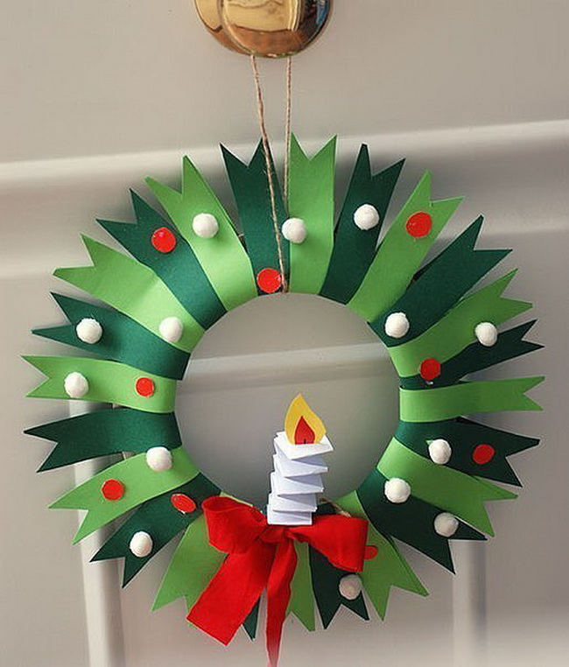
Мастер-класс по изготовлению очень простого, но в то же время симпатичного венка к новогодним праздникам. Итак, приступаем. Нарезаем полосочки из цветной бумаги.
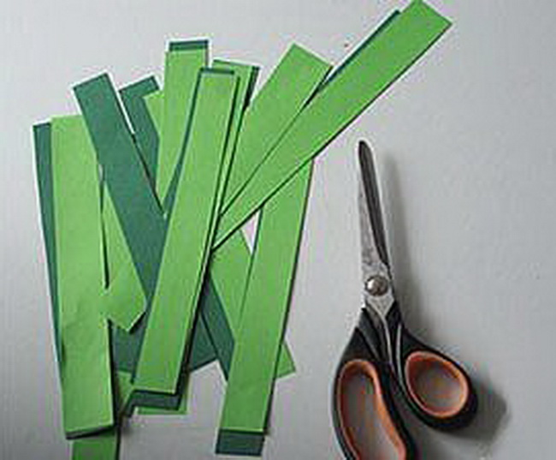
Берем одноразовую тарелочку, вырезаем в ней донышко, чтобы получился каркас рождественского венка (так же можно сделать круг из картона от коробки).
Далее обклеиваем ободок бумажными полосками, чередуя светло- и темно-зелёные полоски.
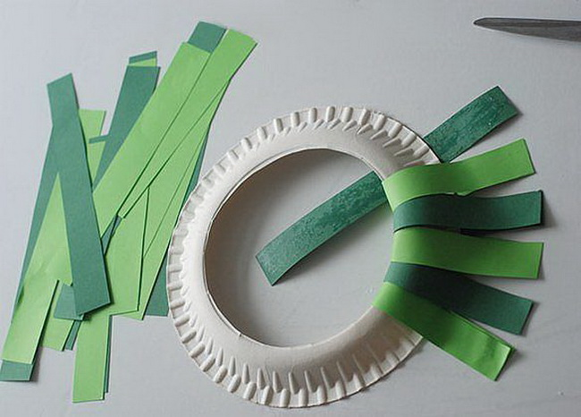
После оклеивания у нас получится вот такое "солнышко".
Вырезаем на кончиках приклеенных бумажных лент флажки.
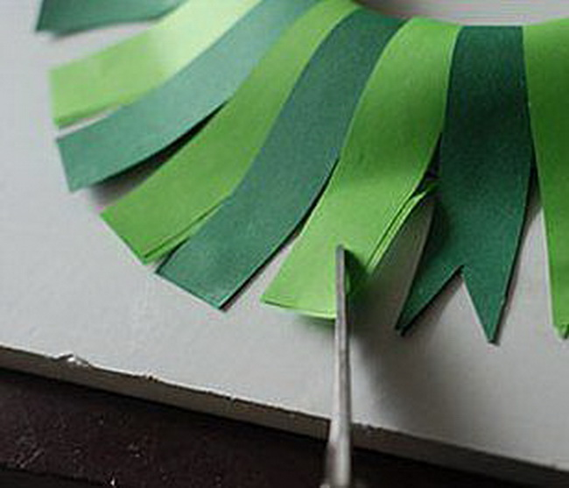
Осталось украсить наш венок. Для этого изготавливаем свечу. Из фото видно что это проще-простого.
Добавляем бантик, шарики из ваты и конфетти.
Задание: Изготовить Рождественский венок из любых подручных материалов. Сфотографировать, фото отправить кл. руководителю.

